### 1.过车记录查询

**接口描述:**

--

**请求语法(URI):**

POST /portal/carQuery/commonQuery_search.action

**请求头:**

|  |
| --- |
| Content-type: application/json |

**请求参数:**

|  |  |  |  |  |  |
| --- | --- | --- | --- | --- | --- |
| 字段 | 说明 | 类型 | 长度 | 必填 | 备注 |
| pageNo | 页码 | int | 8 | Y |  |
| pageSize | 每页大小 | int | 8 | Y |  |
| sortName | 排序字段 | string | 18 | Y | 默认: cap_date |
| sortOrder | 排序方式 | string | 18 | Y | 默认: desc |
| searchBean.dateTypeFlg | 时间选择 | int | 2 | Y | 0:按时间;1:按时段,默认为0 |
| searchBean.startDateAll | 开始时间 | string | -- | N | searchBean.dateTypeFlg为0时必填, yyyy-MM-dd HH:mm:ss |
| searchBean.endDateAll | 结束时间 | string | -- | N | searchBean.dateTypeFlg为0时必填, yyyy-MM-dd HH:mm:ss |
| searchBean.startDate | 抓拍时间/开始日期 | string | -- | N | searchBean.dateTypeFlg为1时必填,yyyy-MM-dd |
| searchBean.endDate | 抓拍时间/结束日期 | string | -- | N | searchBean.dateTypeFlg为1时必填, yyyy-MM-dd |
| searchBean.startTime | 抓拍时段/开始时间 | string | -- | N | searchBean.dateTypeFlg为1时必填, HH:mm:ss |
| searchBean.endTime | 抓拍时段/结束时间 | string | -- | N | searchBean.dateTypeFlg为1时必填, HH:mm:ss |
| searchBean.screenPlaceId | 抓拍地点 | string | 32 | N | 抓拍摄像头通道编码,以逗号分隔 |
| searchBean.removeFlg | 车牌号码是否排查 | int | 2 | Y | 0:不排除;1:排除,默认为0 |
| searchBean.carNumPlace | 车牌号前一位数字编码 | string | 8 | Y | eg: 31,没有给空字符串 |
| searchBean.carNumPlace_selectText | 车牌号前一位数字名称 | string | 8 | Y | eg: 浙,没有给”全部” |
| searchBean.carNum | 车牌号码余下位数 | string | 8 | Y | 没有给空字符串 |
| searchBean.carColor | 车身颜色 | string | 8 | N | 详见字典 |
| searchBean.carType | 车辆类型 | string | 8 | N | 详见字典 |
| searchBean.vagueFlg | 是否启用模糊查询 | int | 2 | Y | 0:不启用;1:启用;默认为0 |
| searchBean.carNumColor | 车牌颜色 | string | 8 | N | 详见字典 |
| searchBean.carWayCode | 车道 | string | 8 | N | 详见字典 |
| searchBean.carSpeedStart: | 车速(最小) | string | 8 | N |  |
| searchBean.carSpeedEnd: | 车速(最大) | string | 8 | N |  |
| searchBean.carBrand | 车辆商标 | string | 8 | N | 详见字典 |
| searchBean.highQueryFlg | 是否精简查询条件 | int | 2 | Y | 0:是;1:否;默认为0 |

**示例:**

参数为表单提交,参数提交可以放在url后

|  |
| --- |
| https://10.35.164.66/portal/carQuery/commonQuery_search.action?sortName=cap_date&sortOrder=desc&pageNo=1&pageSize=10&isAutoCount=false&pemCode=&searchBean.dateTypeFlg=0&searchBean.startDateAll=2019-09-24+00%3A00%3A00&searchBean.startDate=2019-09-26&searchBean.endDate=2019-09-26&searchBean.screenPlace=%E6%A0%B9%E8%8A%82%E7%82%B9&searchBean.screenPlaceId=&searchBean.carType_selectText=&searchBean.carColor_selectText=&searchBean.carWayCode_selectText=&searchBean.endDateAll=2019-09-26+23%3A59%3A59&searchBean.startTime=00%3A00%3A00&searchBean.endTime=23%3A59%3A59&searchBean.removeFlg=0&searchBean.carNumPlace_selectText=%E5%85%A8%E9%83%A8&searchBean.carNumPlace=&searchBean.carNum=&searchBean.carNumColor_selectText=&searchBean.carSpeedStart=&searchBean.carSpeedEnd=&searchBean.carBrand_selectText=&searchBean.vagueFlg=1&searchBean.hasCarNum=&searchBean.highQueryFlg= |

**调试页面:**

<http://ip:8314/portal/carQuery/commonQuery_init.action>

ip为8900平台,可F12进行参数调试

**返回结果:**

|  |  |  |  |
| --- | --- | --- | --- |
| 字段 | 说明 | 类型 | 备注 |
| result | 成功与否 | int | 1:成功; 其他为失败 |
| msgInfo | 错误原因 | string |  |
| data | 返回结果 | object |  |
| currentLevelSize | 当前页条数 | int |  |
| currentPage | 当前页 | int |  |
| pageSize | 每页条数 | int |  |
| total | 总条数 | long | 废弃字段,通过统计条数接口获取 |
| totalPage | 总页数 | long | 废弃字段 |
| rows | 返回结果 | array |  |
| id | 记录id | long |  |
| capDate | 抓怕时间 | string | yyyy-MM-dd HH:mm:ss |
| capDateStr | 抓怕时间 | string | yyyy-MM-dd HH:mm:ss |
| carBrand | 车辆品牌 | int |  |
| carBrand_selectText | 车辆品牌翻译 | string |  |
| carColor | 车辆颜色 | int |  |
| carColor_selectText | 车辆颜色翻译 | string |  |
| carDirect | 行车方向 | int |  |
| carDirectStr | 行车方向翻译 | string |  |
| carImg1Url | 车辆图片1 | string |  |
| carImg2Url | 车辆图片2 | string |  |
| carImg3Url | 车辆图片3 | string |  |
| carImg4Url | 车辆图片4 | string |  |
| carImg5Url | 车辆图片5 | string |  |
| carImgPlateBottom | 底部 | string | 车牌位置在抓拍图片中的位置 |
| carImgPlateLeft | 左边 | string | 车牌位置在抓拍图片中的位置 |
| carImgPlateRight | 右边 | string | 车牌位置在抓拍图片中的位置 |
| carImgPlateTop | 顶部 | string | 车牌位置在抓拍图片中的位置 |
| carImgUrl | 抓拍照片 | string |  |
| carLength | 车长 | long |  |
| carNum | 车牌号码 | string |  |
| carNumPic | 车牌照片 | string |  |
| carNumcolor | 车牌颜色 | int |  |
| carNumcolor_selectText | 车牌颜色翻译 | string |  |
| carNumtype | 车牌类型 | int |  |
| carSpeed | 车速 | long |  |
| carType | 车辆类型 | int |  |
| carType_selectText | 车辆类型翻译 | string |  |
| carWayCode | 车道号 | int |  |
| carWayCodeStr | 车道号翻译 | string |  |
| devChnid | 抓拍通道 | string |  |
| devChnname | 抓拍通道名称 | string |  |
| devChnnum | 抓拍通道序号 | int |  |
| devId | 设备编号 | string |  |
| devName | 设备名称 | string |  |
| bindStat | -- | int | 未知字段 |
| capDate1 | -- | string | 未知字段 |
| capDate2 | -- | string | 未知字段 |
| capDate3 | -- | string | 未知字段 |
| capDate4 | -- | string | 未知字段 |
| capTime | -- | int | 未知字段 |
| carAddress | -- | string | 未知字段 |
| carKindStr | -- | string | 未知字段 |
| combinedPicUrl | -- | string | 未知字段 |
| dayTimes | -- | string | 未知字段 |
| dcCleanflag | -- | boolean | 未知字段 |
| devChnname1 | -- | string | 未知字段 |
| devChnname2 | -- | string | 未知字段 |
| devChnname3 | -- | string | 未知字段 |
| devChnname4 | -- | string | 未知字段 |
| devName1 | -- | string | 未知字段 |
| devName2 | -- | string | 未知字段 |
| devName3 | -- | string | 未知字段 |
| devName4 | -- | string | 未知字段 |
| firstAddress | -- | string | 未知字段 |
| firstTime | -- | string | 未知字段 |
| infNote | -- | string | 未知字段 |
| issafetybelt | -- | int | 未知字段 |
| isvisor | -- | int | 未知字段 |
| lastAddress | -- | string | 未知字段 |
| lastTime | -- | string | 未知字段 |
| nightTimes | -- | string | 未知字段 |
| num | -- | int | 未知字段 |
| recStat | -- | int | 未知字段 |
| saveFlag | -- | int | 未知字段 |

**示例:**

|  |
| --- |
| {  "data": {  "currentLevelSize": 2,  "currentPage": 1,  "pageSize": 2,  "rows": [  {  "bindStat": 0,  "capDate": "2019-09-24 14:40:20",  "capDate1": "",  "capDate2": "",  "capDate3": "",  "capDate4": "",  "capDateStr": "2019-09-24 14:40:20",  "capTime": 0,  "carAddress": "未识别",  "carBrand": 1,  "carBrand_selectText": "奥迪",  "carColor": 0,  "carColor_selectText": "白色",  "carDirect": 0,  "carDirectStr": "东->西",  "carImg1Url": "",  "carImg2Url": "",  "carImg3Url": "",  "carImg4Url": "",  "carImg5Url": "",  "carImgPlateBottom": 0,  "carImgPlateLeft": 0,  "carImgPlateRight": 0,  "carImgPlateTop": 0,  "carImgUrl": "http://10.35.164.66:8081/d/1000001$1$0$0/20190924/14/4020-244-0.jpg",  "carKindStr": "小型汽车",  "carLength": 0,  "carNum": "37777",  "carNumPic": "",  "carNumcolor": 0,  "carNumcolor_selectText": "蓝色",  "carNumtype": 0,  "carSpeed": 49,  "carType": 1,  "carType_selectText": "小型汽车",  "carWayCode": 2,  "carWayCodeStr": "车道2",  "combinedPicUrl": "",  "dayTimes": "",  "dcCleanflag": false,  "devChnid": "1000001$1$0$0",  "devChnname": "ceshu_1",  "devChnname1": "",  "devChnname2": "",  "devChnname3": "",  "devChnname4": "",  "devChnnum": 0,  "devId": "1000001",  "devName": "ceshu",  "devName1": "",  "devName2": "",  "devName3": "",  "devName4": "",  "domainId": "",  "firstAddress": "",  "firstTime": "",  "id": 33,  "infNote": "",  "issafetybelt": 0,  "isvisor": 0,  "lastAddress": "",  "lastTime": "",  "nightTimes": "",  "num": 0,  "recStat": 0,  "saveFlag": 0  },  {  "bindStat": 0,  "capDate": "2019-09-24 14:40:20",  "capDate1": "",  "capDate2": "",  "capDate3": "",  "capDate4": "",  "capDateStr": "2019-09-24 14:40:20",  "capTime": 0,  "carAddress": "未识别",  "carBrand": 1,  "carBrand_selectText": "奥迪",  "carColor": 0,  "carColor_selectText": "白色",  "carDirect": 0,  "carDirectStr": "东->西",  "carImg1Url": "",  "carImg2Url": "",  "carImg3Url": "",  "carImg4Url": "",  "carImg5Url": "",  "carImgPlateBottom": 0,  "carImgPlateLeft": 0,  "carImgPlateRight": 0,  "carImgPlateTop": 0,  "carImgUrl": "http://10.35.164.66:8081/d/1000001$1$0$0/20190924/14/4020-242-0.jpg",  "carKindStr": "小型汽车",  "carLength": 0,  "carNum": "37777",  "carNumPic": "",  "carNumcolor": 0,  "carNumcolor_selectText": "蓝色",  "carNumtype": 0,  "carSpeed": 49,  "carType": 1,  "carType_selectText": "小型汽车",  "carWayCode": 2,  "carWayCodeStr": "车道2",  "combinedPicUrl": "",  "dayTimes": "",  "dcCleanflag": false,  "devChnid": "1000001$1$0$0",  "devChnname": "ceshu_1",  "devChnname1": "",  "devChnname2": "",  "devChnname3": "",  "devChnname4": "",  "devChnnum": 0,  "devId": "1000001",  "devName": "ceshu",  "devName1": "",  "devName2": "",  "devName3": "",  "devName4": "",  "domainId": "",  "firstAddress": "",  "firstTime": "",  "id": 32,  "infNote": "",  "issafetybelt": 0,  "isvisor": 0,  "lastAddress": "",  "lastTime": "",  "nightTimes": "",  "num": 0,  "recStat": 0,  "saveFlag": 0  }  ],  "total": -1,  "totalPage": -1  },  "msgInfo": "正常",  "result": 1  } |

**截图示例:**

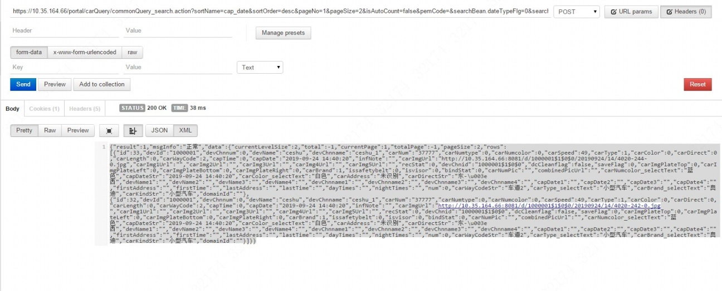

### 2.过车记录统计条数

**接口描述:**

--

**请求语法(URI):**

POST /portal/carQuery/commonQuery_searchCount.action

**请求头:**

|  |
| --- |
| Content-type: application/json |

**请求参数:**

|  |  |  |  |  |  |
| --- | --- | --- | --- | --- | --- |
| 字段 | 说明 | 类型 | 长度 | 必填 | 备注 |
| pageNo | 页码 | int | 8 | Y |  |
| pageSize | 每页大小 | int | 8 | Y |  |
| sortName | 排序字段 | string | 18 | Y | 默认: cap_date |
| sortOrder | 排序方式 | string | 18 | Y | 默认: desc |
| searchBean.dateTypeFlg | 时间选择 | int | 2 | Y | 0:按时间;1:按时段,默认为0 |
| searchBean.startDateAll | 开始时间 | string | -- | N | searchBean.dateTypeFlg为0时必填, yyyy-MM-dd HH:mm:ss |
| searchBean.endDateAll | 结束时间 | string | -- | N | searchBean.dateTypeFlg为0时必填, yyyy-MM-dd HH:mm:ss |
| searchBean.startDate | 抓拍日期/开始日期 | string | -- | N | searchBean.dateTypeFlg为1时必填,yyyy-MM-dd |
| searchBean.endDate | 抓拍日期/结束日期 | string | -- | N | searchBean.dateTypeFlg为1时必填, yyyy-MM-dd |
| searchBean.startTime | 抓拍时段/开始时间 | string | -- | N | searchBean.dateTypeFlg为1时必填, HH:mm:ss |
| searchBean.endTime | 抓拍时段/结束时间 | string | -- | N | searchBean.dateTypeFlg为1时必填, HH:mm:ss |
| searchBean.screenPlaceId | 抓拍地点 | string | 32 | N | 抓拍摄像头通道编码,以逗号分隔 |
| searchBean.removeFlg | 车牌号码是否排查 | int | 2 | Y | 0:不排除;1:排除,默认为0 |
| searchBean.carNumPlace | 车牌号前一位数字编码 | string | 8 | N | eg: 31 |
| searchBean.carNumPlace_selectText | 车牌号前一位数字名称 | string | 8 | N | eg: 浙 |
| searchBean.carNum | 车牌号码余下位数 | string | 8 | N |  |
| searchBean.carColor | 车身颜色 | string | 8 | N | 详见字典 |
| searchBean.carType | 车辆类型 | string | 8 | N | 详见字典 |
| searchBean.vagueFlg | 是否启用模糊查询 | int | 2 | Y | 0:不启用;1:启用;默认为0 |
| searchBean.carNumColor | 车牌颜色 | string | 8 | N | 详见字典 |
| searchBean.carWayCode | 车道 | string | 8 | N | 详见字典 |
| searchBean.carSpeedStart: | 车速(最小) | string | 8 | N |  |
| searchBean.carSpeedEnd: | 车速(最大) | string | 8 | N |  |
| searchBean.carBrand | 车辆商标 | string | 8 | N | 详见字典 |
| searchBean.highQueryFlg | 是否精简查询条件 | int | 2 | Y | 0:是;1:否;默认为0 |

**示例:**

参数为表单提交,参数提交可以放在url后

|  |
| --- |
| https://10.35.164.66/portal/carQuery/commonQuery_search.action?sortName=cap_date&sortOrder=desc&pageNo=1&pageSize=10&isAutoCount=false&pemCode=&searchBean.dateTypeFlg=0&searchBean.startDateAll=2019-09-24+00%3A00%3A00&searchBean.startDate=2019-09-26&searchBean.endDate=2019-09-26&searchBean.screenPlace=%E6%A0%B9%E8%8A%82%E7%82%B9&searchBean.screenPlaceId=&searchBean.carType_selectText=&searchBean.carColor_selectText=&searchBean.carWayCode_selectText=&searchBean.endDateAll=2019-09-26+23%3A59%3A59&searchBean.startTime=00%3A00%3A00&searchBean.endTime=23%3A59%3A59&searchBean.removeFlg=0&searchBean.carNumPlace_selectText=%E5%85%A8%E9%83%A8&searchBean.carNumPlace=&searchBean.carNum=&searchBean.carNumColor_selectText=&searchBean.carSpeedStart=&searchBean.carSpeedEnd=&searchBean.carBrand_selectText=&searchBean.vagueFlg=1&searchBean.hasCarNum=&searchBean.highQueryFlg= |

**返回结果:**

|  |  |  |  |
| --- | --- | --- | --- |
| 字段 | 说明 | 类型 | 备注 |
| result | 成功与否 | int | 1:成功; 其他为失败 |
| msgInfo | 错误原因 | string |  |
| count | 总条数 | long |  |
| maxCount | -- | long | 未知字段 |

**示例:**

|  |
| --- |
| {  "count": 563,  "maxCount": 563,  "msgInfo": "正常",  "result": 1  } |

**截图示例:**

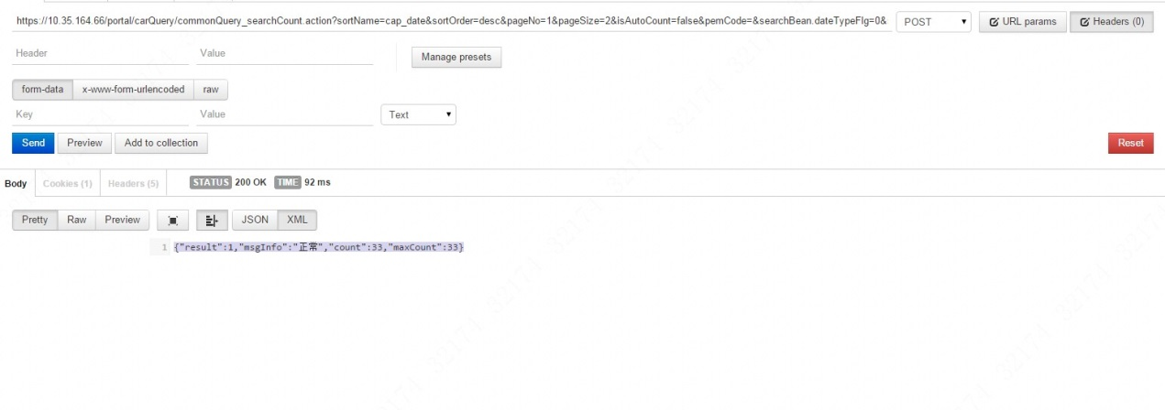

### 3.字典

#### 3.1车身颜色

|  |  |
| --- | --- |
| 编码 | 值 |
| 0 | 白色 |
| 1 | 黑色 |
| 2 | 红色 |
| 3 | 黄色 |
| 4 | 银灰色 |
| 5 | 蓝色 |
| 6 | 绿色 |
| 7 | 橙色 |
| 8 | 紫色 |
| 9 | 青色 |
| 10 | 粉色 |
| 11 | 棕色 |
| 99 | 未识别 |

#### 3.2车辆类型

|  |  |
| --- | --- |
| 编码 | 值 |
| 0 | 未识别 |
| 1 | 小型汽车 |
| 2 | 大型汽车 |

#### 3.3车牌号

|  |  |
| --- | --- |
| 编码 | 值 |
| 22 | 鲁 |
| 23 | 晋 |
| 24 | 陕 |
| 25 | 沪 |
| 26 | 川 |
| 27 | 津 |
| 28 | 藏 |
| 29 | 新 |
| 30 | 云 |
| 31 | 浙 |
| 32 | 冀 |
| 11 | 豫 |
| 12 | 黑 |
| 13 | 鄂 |
| 14 | 湘 |
| 15 | 吉 |
| 16 | 苏 |
| 17 | 赣 |
| 18 | 辽 |
| 19 | 蒙 |
| 1 | 皖 |
| 2 | 京 |
| 3 | 渝 |
| 4 | 闽 |
| 5 | 甘 |
| 6 | 粤 |
| 7 | 桂 |
| 8 | 贵 |
| 9 | 琼 |
| 20 | 宁 |
| 21 | 青 |

#### 3.4车牌颜色

|  |  |
| --- | --- |
| 编码 | 值 |
| 0 | 蓝色 |
| 1 | 黄色 |
| 2 | 白色 |
| 3 | 黑色 |
| 99 | 未识别 |

#### 3.5车辆商标

|  |  |
| --- | --- |
| 编码 | 值 |
| 0 | 未识别 |
| 1 | 奥迪 |
| 2 | 本田 |
| 3 | 别克 |
| 4 | 大众 |
| 5 | 丰田 |
| 6 | 宝马 |
| 7 | 标致 |
| 8 | 福特 |
| 9 | 马自达 |
| 10 | 尼桑 |
| 11 | 现代 |
| 12 | 铃木 |
| 13 | 雪铁龙 |
| 14 | 奔驰 |
| 15 | 比亚迪 |
| 16 | 吉利 |
| 17 | 雷克萨斯 |
| 18 | 雪佛兰 |
| 19 | 奇瑞 |
| 20 | 起亚 |
| 21 | 夏利 |
| 22 | 东风 |
| 23 | 依维柯 |
| 24 | 五菱 |
| 25 | 金杯 |
| -1 | 其它 |

#### 3.6车道

|  |  |
| --- | --- |
| 编码 | 值 |
| 1 | 车道1 |
| 2 | 车道2 |
| 3 | 车道3 |
| 4 | 车道4 |
| 5 | 车道5 |
| 6 | 车道6 |
| 7 | 车道7 |
| 8 | 车道8 |
| 9 | 车道9 |
| 10 | 车道10 |
| 11 | 车道11 |
| 12 | 车道12 |